INSTALACION DE MONTANTES
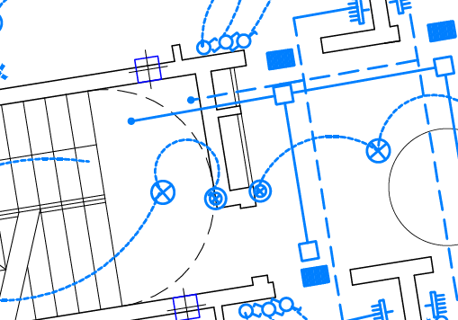 | TELECOMUNICACIONES  DERIVACIONES INDIVIDUALES  SERVICIOS COMUNES
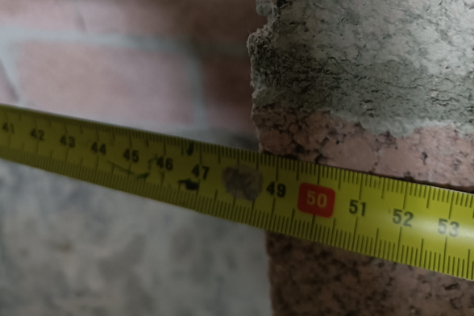 | 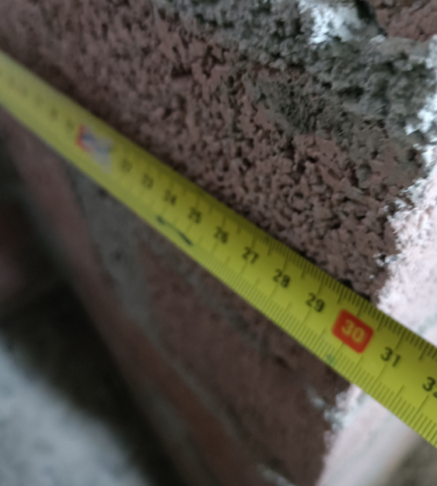
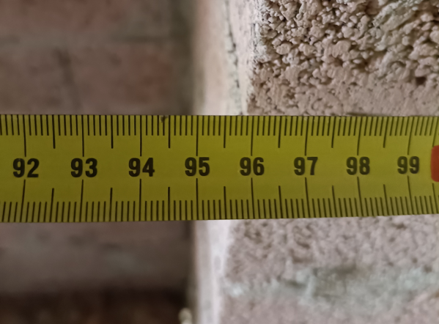 | 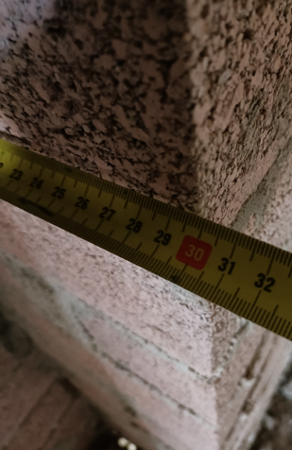

MONTANTE DE TELECOMUNICACIONES SI VALE
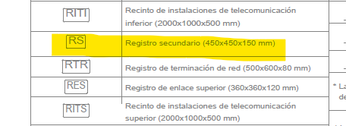
MONTANTE DE DERIVACIONES INDIVIDUALES Y SERVICIOS COMUNES NO VALE
Tienen que estar separadas físicamente
El montante de DERIVACIONES mínimo 65x30. Con lo que no da de fondo y además habría que hacer separación física a partir de los 65cm para el montante de los SERVICIOS COMUNES
